 

**http://www.minia.edu.eg/arts/ كلية الآداب**

**البوابة الإلكترونية**

**البوابة الإلكترونية**

**أولا نقوم بالذهاب للرابط**

[**www.outlook.com**](http://www.outlook.com)**/mu.edu.eg**

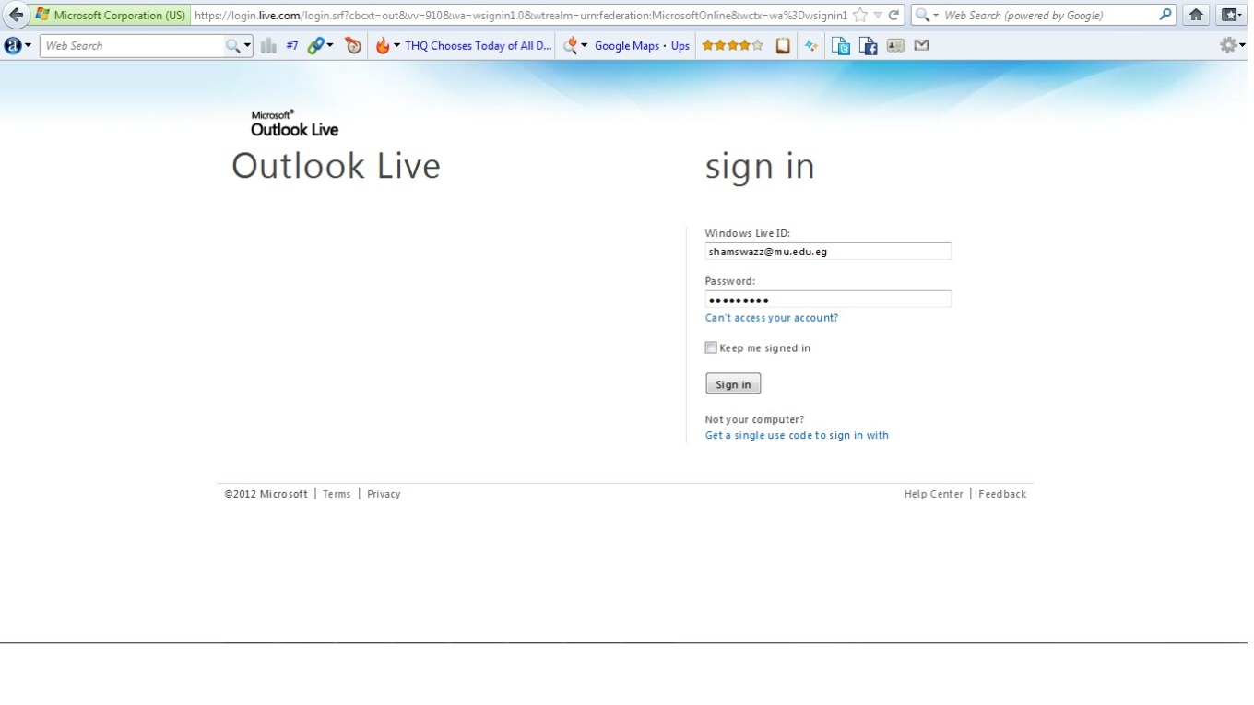**ونقوم بكتابة البريد الالكتروني الجديد**

**xxxxx@mu.edu.eg**

**وكلمة المرور**

**abcd@1234**

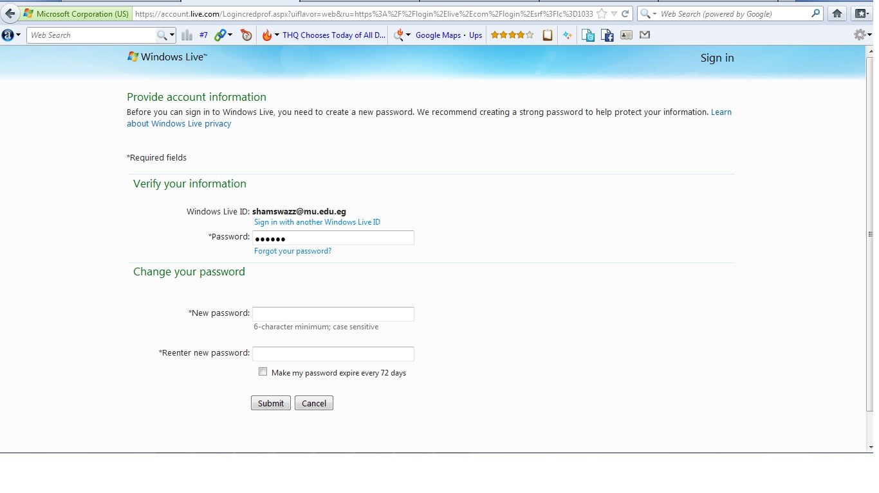

**ثم نقوم بكتابة الباسوورد**

**abcd@1234عند باسوورد**

**new passwordونكتب الباسوورد الجديد عند**

**reenter new passowrdونعيد كتابتة عند**

**submitونضغط**

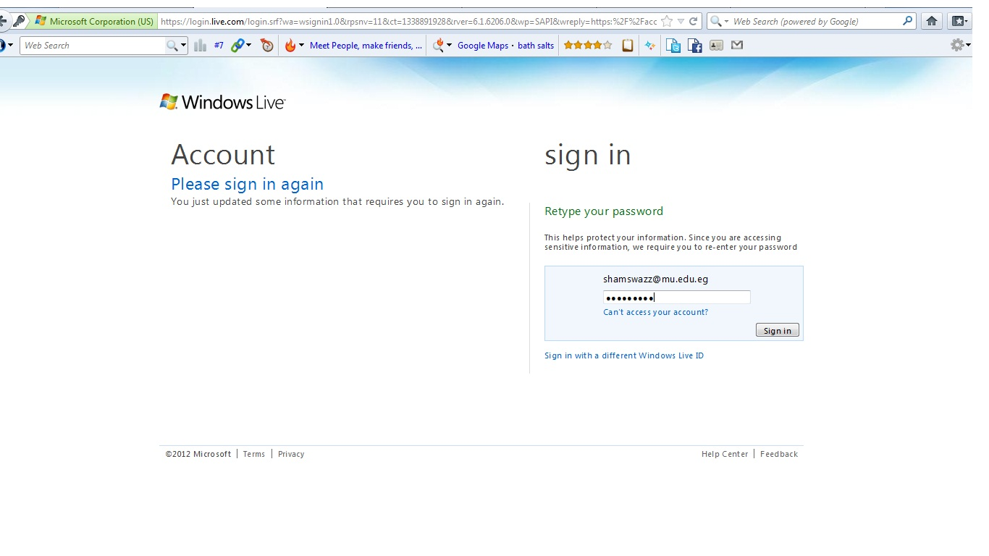

ثم نقوم بكتابة الباسوورد الجديد كما هو موضح بالصورة

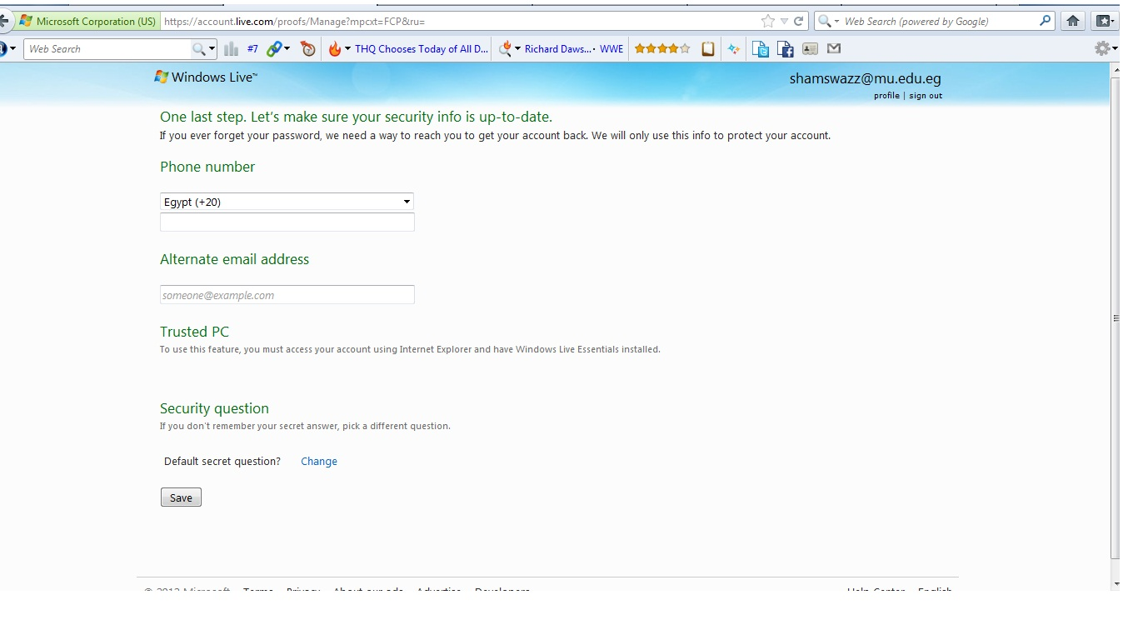

**وستظهر هذة الصورة بعد ذلك لضبط الخيارات الخاصة بكم وهي أختيارية**

**ثم نقوم بالخروج من الصفحة ونعيد الرجوع الي الرابط**

[**www.outlook.com/mu.edu.eg**](http://www.outlook.com/mu.edu.eg)

**وهذه المرة نكتب الباسوورد الجديد**

ثمثم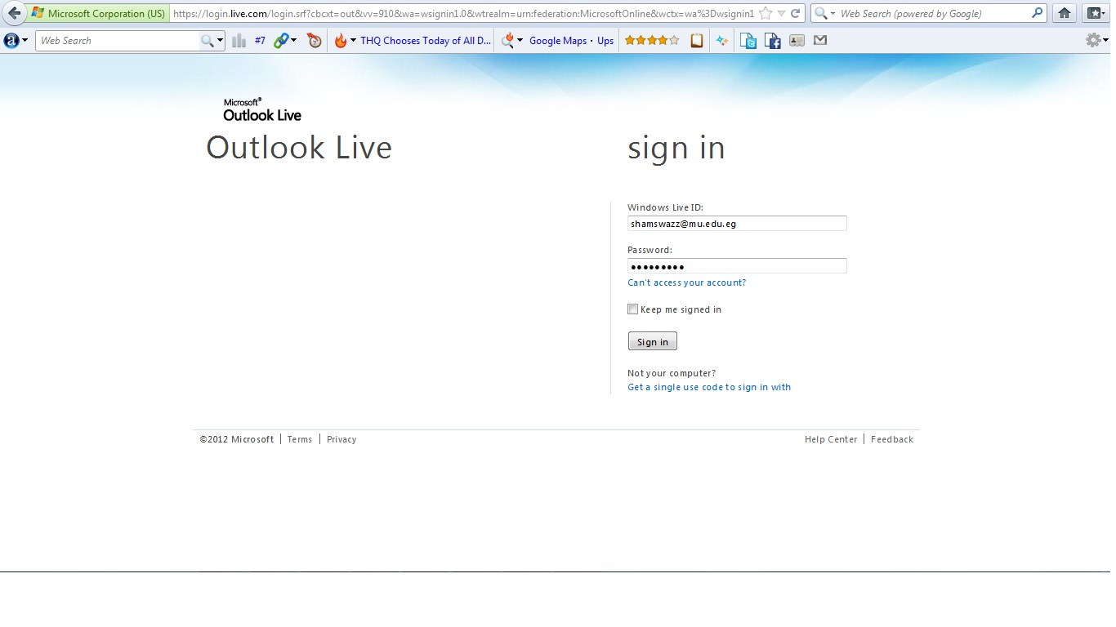

ثم ستظهر هذة الصفحة كما بالأسفل التي من خلالها نقوم بأختيار اللغة المناسبة ثم نضغط

Ok

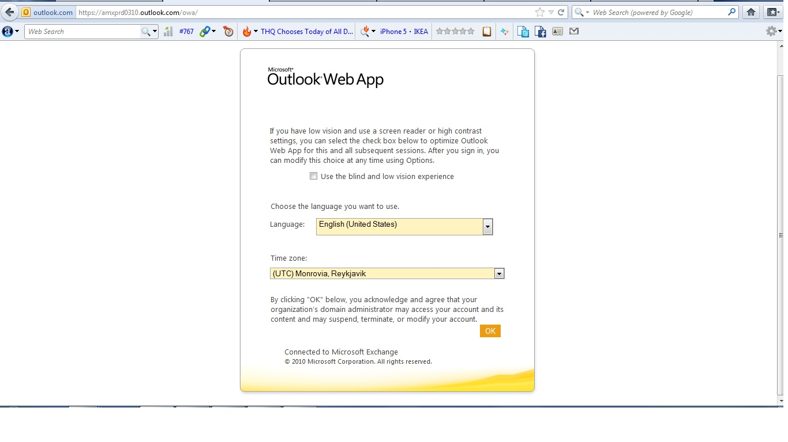

**ثم ستظهر صفحة الميل مباشرة ويمكنك أرسال الرسائل واستلامها**

